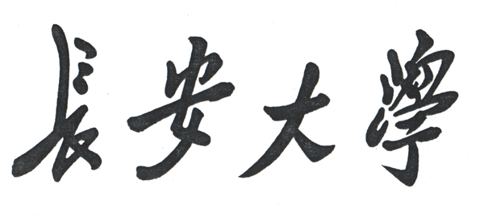
2009年硕士研究生入学考试试题(B)

试题代码：815 试题名称：微机原理与接口技术 第 1 页 共5页

一、填空题（每空1分，共 20 分）
1. 8086 CPU通过 段寄存器和 指针寄存器能准确找到程序代码。

2. 8086的中断向量表位于内存的_______区域，它可以容纳____个中断向量，

每一个向量占____ 个字节。

3. 在8086CPU中，由于BIU和EU分开，所以_____和_____ 可以重叠操作，提高了CPU的利用率。

4. 若CPU为8086，用2k×8的SRAM芯片组成16K×16的存储器，共需SRAM
芯片_______________片，片内地址和产生片选信号的地址分别为

、 。

5． 8259A的初始化命令字包括____________________________，其中
_________________是必须设置的。
6．存储器芯片地址译码方法有 和 两种方法。
7. 8253具有 个减1计数器。每个计数器都含有 位的初值寄
存器。在以二进制计数时，最大计数次数为 ；以BCD码计数时，
最大计数次数为 。
8. 7段LED显示器内部的发光二极管连接方式可分为 和
两种结构。
二、单项选择题（每小题2分，共10分）
1．MOV AX，ES：[BX][SI]的源操作数的物理地址是（ ）。
A. 16×(DS)+(BX)+(SI) B. 16×(ES)+(BX)+(SI)
C. 16×(SS)+(BX)+(SI) D. 16×(CS)+(BX)+(SI)
2．采用Cache技术的主要目的是（ ）。
A. 为增加内存的容量；
B. 为减少高速CPU和慢速内存之间的速度差异；
答案必须写在答题纸上，写在试题或草稿纸上不给分。
试题代码：815 试题名称：微机原理与接口技术 第 2 页 共 5页
C. 为增加CPU的寄存器；
D. 增加内存的容量。
3．在定点二进制运算器中，减法运算一般通过（ ）来实现。
A．原码运算的二进制减法器；
B．补码运算的二进制减法器；
C．原码运算的十进制加法器；
D．补码运算的二进制加法器。
4． 设串行异步通信的数据格式是:1位停止位,7位数据位,1位校验位,1位起
始位,若传输率为2400位/秒,则每秒传输的最大字符个数为( )
A.10个 B.110个 C.120个 D.240个
5．DMA控制器8237支持的每次最大的传送字节数为（ ）
A.64K B. 32K C. 256B D.可以设置
三、简答题（每小题10分，共50分）
1．宏和子程序的主要区别有哪些？一般在什么情况下选用宏较好，在什么情况
下选用子程序较好？
2．8086/88系统中为什么一定要有地址锁存器？需要锁存哪些信息？
3．在一个8086/88CPU和单片8259A组成的系统中，试说明：
(1) 8086/88CPU在响应可屏蔽中断的条件是什么？
(2) 8086/88CPU在响应中断过程中，产生INTA信号的主要作用是什么？
(3) 假如8259A已被编程，ICW2=0AH，若连接在8259A的IR3端的外设提出
中断申请，它的中断向量的存放地址是什么？
4．有变量定义的伪指令如下：
ORG 0100H
NUMS DW 18 DUP(4 DUP(5),23)
VAR DB 'HOW ARE YOU !', 0DH, 0AH
答案必须写在答题纸上，写在试题或草稿纸上不给分。
试题代码：815 试题名称：微机原理与接口技术 第 3 页 共 5 页
要求：（1）画出内存分配图；
（2）回答NUMS、VAR变量各分配了多少存储字节？
5．根据图1叙述查询（或条件）传送方式输入的基本过程。
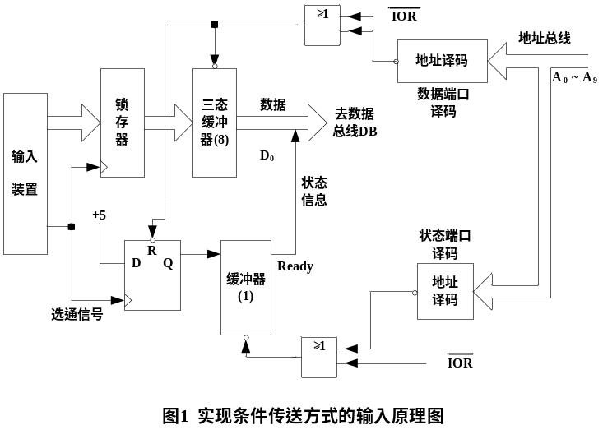
四、程序设计题（每小题10分分，共30分）
1．源程序如下：
MOV CL，4
MOV AX，[2000H]
SHL AL，CL
SHR AX，CL
MOV [2000H]，AX
试问：①若程序执行前，数据段内(2000H)=09H，(2001H)=03H, 则执行后有(2000H)= ，(2001H)= 。
②本程序段的功能 。
2．源程序如下：
MOV CX，9
MOV AL，01H
答案必须写在答题纸上，写在试题或草稿纸上不给分。
试题代码：815 试题名称：微机原理与接口技术 第 4 页 共 5 页

MOV SI，1000H
NEXT： MOV [SI]，AL
INC SI
SHL AL，1
LOOP NEXT
试问：①执行本程序后有：AL= ；SI= ；CX= ；
②本程序的功能是 。
3．假设内存单元中有三个字节变量a、b和c，编写程序，判断它们能否构成一个三角形，若能，CF为1，否则，CF为0。
五、综合题（每小题20分分，共40分）
1．8086系统中接口连接关系如图2所示。要求回答以下问题：
(1) 试分别确定8255，8253，8259及8251的端口地址；
(2) 设8255的PA口为输出，PB口为输入，试写出对PA口和PB口执行输入/输出操作的指令。
2. 某一个微机应用系统中，8253地址为D0H-D3H，通道0用作分频器，分频值为100。通道2用作外部事件计数器，计数值为50，8253的控制字格式分别如图3所示。要求：
（1）画出其硬件连接图。
（2）8253的初始化程序。

答案必须写在答题纸上，写在试题或草稿纸上不给分。
试题代码：815 试题名称：微机原理与接口技术 第 5 页 共 5 页
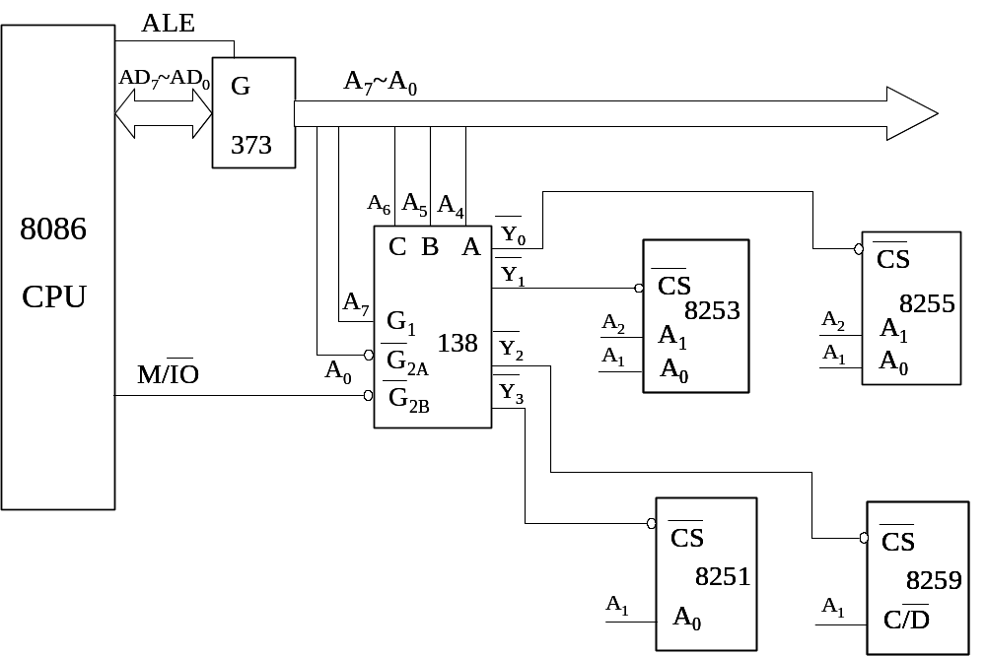
图2 接口连接图
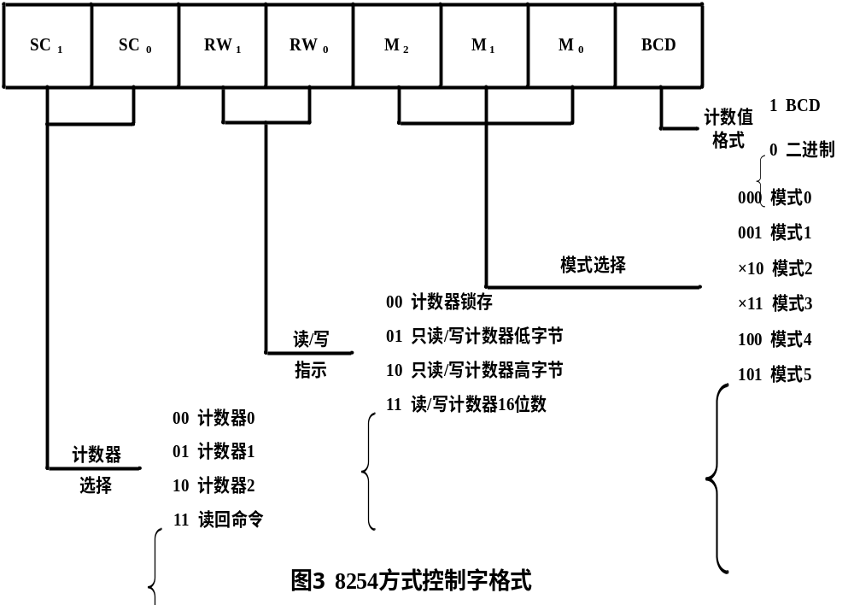
答案必须写在答题纸上，写在试题或草稿纸上不给分。
2009年硕士研究生入学考试试题（B） 参考答案

试题代码：815 试题名称：微机原理与接口技术 第 1 页 共3页

一、填空题（每空1分，共 20 分）
1．CS、IP。
2．第一个1K；256；4。
3．取指令；执行指令。
4．32；A₀-A₁₀；A₁₁-A₁₉。
5．4；1和2。
6．全地址；局部。
7．3；16；65536；10000
8．共阳极；共阴极

二、单项选择题（每小题2分，共10分）
1．B 2．B 3．D 4．D 5．A

三、简答题（每小题10分分，共50分）
1．宏不会节省内存空间。子程序调用有额外的时间开销。对速度有要求时，选用宏，对内存空间有要求时，选用子程序。
2．由于CPU的地址总线与数据总线公用，将地址与数据总线分离。
3． （1）IF=1；
（2）让中断请求设备提供中断类型号；
（3）0000：034CH——0000：034FH
4.
DS:0000 | 05H
 | 00H
 | 05H
 | 00H
 | 05H
 | 00H
 | 05H
 | 00H
 | 17H
 | 00H
试题代码：815 试题名称：微机原理与接口技术 第 2 页 共3页

﹕
170字节
﹕

‘H’
‘O’
‘W’
‘20H’
‘A’
‘R’
‘E’
20H
‘Y’
‘O’
‘U’
！
0DH
0AH
（2）NUMS分配180个字节，VAR分配14字节

5．基本过程如下图。

试题代码：815 试题名称：微机原理与接口技术 第 3 页 共3页

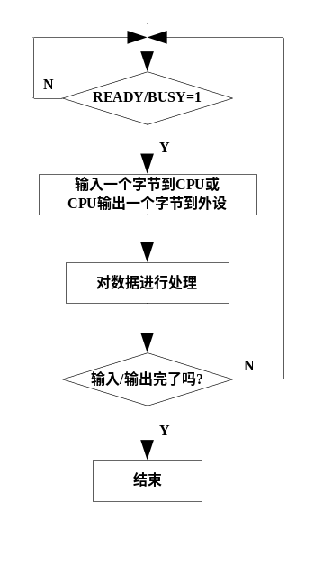
四、程序设计题（每小题10分分，共30分）
1．①(2000H)=_39H_，(2001H)=_00___。
k本程序段的功能将分离的BCD码变为压缩的BCD码 。
2．①AL=0；SI=_1009H_；CX=_0__；
②本程序的功能是_将2⁰~2⁷、0依次存入数据段的1000H单元。
五、综合题（每小题20分分，共40分）
1．（1） 8255的端口地址为 80H， 82H， 84H， 86H
8253的端口地址为 90H， 92H， 94H， 96H
8259的端口地址为 A0H， A2H
8251的端口地址为 B0H， B2H
（2） OUT 80H， AL； IN AL， 82H；
2.（1）略。
（2）MOV AL,04H
OUT 0D3H,AL
MOV AL,100
OUT 0D0H,AL
MOV AL,80H
OUT 0D3H,AL
MOV AL,50
MOV 0D2H,AL

